ФЕДЕРАЛЬНОЕ АГЕНСТВО ПО ОБРАЗОВАНИЮ

Государственное образовательное учреждение

высшего профессионального образования

«САНКТ-ПЕТЕРБУРГСКИЙ ГОСУДАРСТВЕННЫЙ

УНИВЕРСИТЕТ ГРАЖДАНСКОЙ АВИАЦИИ»

Факультет Авиационного менеджмента

Кафедра №20 Менеджмента

Реферат по дисциплине

**ОСНОВЫ МЕНЕДЖМЕНТА**

**Тема: «Руководство и лидерство в организации»**

Выполнила: Гладких Марина Александровна

Студентка 2 курса, специальность: управление авиационным бизнесом

Группа: 693, № Зачётной книжки 69096

Подпись:

Преподаватель: Бабко Александр Тихонович

Должность: профессор

Оценка: Дата:

Подпись:

**Санкт-Петербург**

**2010**

**Оглавление:**

1. Введение………………………………………………………………… стр. 3
2. Руководство и лидерство в организации……………………………… стр. 4
3. Характерные черты и качества руководителя………………………... стр. 5
4. Понятие лидерства……………………………………………………... стр. 6
5. Функции лидерства…………………………………………………….. стр. 7
6. Обзор теорий лидерства……………………………………………….. стр. 8-10
7. Поведенческий подход……………………………………………….... стр. 11-16
8. Ситуационный подход………………………………………………… стр. 17-25
9. Новые подходы к руководству………………………………………... стр. 26-27
10. Заключение………………………………………………………….…. стр. 28
11. Список литературы……………………………………………………. стр. 29

**Введение**:

«Стая птиц — это самодостаточное сообщество из числа тех, которые следуют заданной модели поведения. В ней есть лидеры и последователи, и время от времени первые должны возвращаться в массы, позволяя взять на себя «функции руководителя» другому члену стаи. Интуиция подсказывает птице, когда ей следует быть лидером, а когда — частью команды. Из хаоса сотен одновременно взлетающих птиц в небе формируется упорядоченная система — организованная и мотивированная. Руководители имеют возможность перенять метод «упорядоченного хаоса», в силу того что коммуникации и мотивации проявляются в иных, нежели традиционные способы мышления, формах. Возглавляющие организацию лидеры ведут ее в правильном направлении.»

Одна из важнейших проблем современного бизнеса — вопрос руководства. Руководитель всегда так или иначе имеет дело с людьми, с сотрудниками компании и членами других организаций, стремится оказать на них влияние или воздействия, с тем чтобы побудить их к определенным поступкам. И все это направлено на достижение организационных целей. Воздействия означа­ют, что взаимоотношения между людьми не являются пассивными. Более того, они осуществляются ради определенной цели. Следовательно, лидерство — это способность индивида для достижения не­ких целей воздействовать или влиять на других людей. Предполагается, что руководители вместе с другими членами коллектива направляют свои усилия на решение определенных задач.

Лидерство — двусторонний процесс, протекающий между людьми. Руковод­ство — это «работа с людьми» в отличие от административной бумажной работы или деятельности по решению проблем.

Лидерство, как и управление, является до некоторой степени искусством. Возможно, это и есть причина того, почему исследователям не удалось разработать или обосновать какую-либо теорию.

При соответствующей подготовке руководители смогут научиться выбирать стиль, сообразный ситуации. В некоторых ситуациях руководители могут добиться эффективности своей работы, структурируя задачи, планируя и организуя задачи и роли, проявляя заботу и оказывая поддержку. В других ситуациях руководитель может посчитать более правильным оказывать влияние, разрешая подчиненным в какой-то степени участвовать в принятии решений, а не структурировать условия осуществления работы. Со временем те же самые руководители сочтут необходимым сменить стиль, сообразуясь с изменением характера задачи, с возникающими перед подчиненными проблемами, давлением со стороны высшего руководства и многими другими факторами, характерными для организации.

**Руководство и лидерство в организации**

Несмотря на то, что руководство — существенный компонент эффективного управления, эффективные лидеры не всегда являются одновременно и эффективными управляющими. Об эффективности лидера можно судить по тому, в какой степени он или она влияют на других. Иногда эффективное лидерство может и мешать формальной организации. Например, влиятельный неформальный лидер может сделать так, что трудовой коллектив начнет ограничивать выпуск продукции или производить товары или услуги низкого качества. Файли, Хаус и Керр устанавливают различие между управлением и лидерством*:* «Управление можно определить как умственный и физический процесс, который приводит к тому, что подчиненные выполняют предписанные им официальные поручения и решают определенные задачи. Лидерство же, наоборот, является процессом, с помощью которого одно лицо оказывает влияние на членов группы».

Управляющий становится во главе организации в результате намеренного действия формальной организации — делегирования полномочий. Лидерами, с другой стороны, становятся не по воле организации, хотя возможности вести за собой людей тоже можно увеличить путем делегирования полномочий. Члены организации знают, кто их руководитель, а вот ведомые не всегда знают, что их ведут. Наконец, действия лидеров не ограничиваются рамками каких-либо полномочий и структур. Очень часто руководитель является лидером совершенно без всякой привязки к его или ее формальной должности в иерархии.

Руководитель организации (organizational leader) — человек, который одновременно является лидером и эффективно управляет своими подчиненными. Его цель — влиять на других таким образом, чтобы они выполняли работу, порученную организации. В своих определениях лидерства в организации многие авторы старались четко сформулировать тот особый компонент, который вносит сам лидер. Например, Катц и Кан рассматривают лидерство как «оказывающий влияние элемент, который появляется помимо механического исполнения рутинных поручений организации». В своем определении лидерства Питер Друкер развивает эту мысль дальше: «Лидерство — это способность поднять человеческое видение на уровень более широкого кругозора, вывести эффективность деятельности человека на уровень более высоких стандартов, а также способность формировать личность, выходя за обычные, ограничивающие ее рамки».

*«ЛИДЕРСТВО* — это способность оказывать влияние на отдельные личности и группы, направляя их усилия на достижение целей организации» (применительно к управлению).

**Характерные черты и качества руководителя**

В первых попытках осознания природы успеха лидера внимание исследователей было обращено на их личностные особенности, или характерные черты.

Характерные чер­ты — это ярко выраженные индивидуальные особенности человека, такие как ум­ственные способности, морально-этические ценности и внешность. В начальных ис­следованиях на эту тему рассматривались руководители, достигшие самых высоких постов, т. е. они ориентировались на изучение великого человека. Идея была относи­тельно проста: выяснить, благодаря каким индивидуальным качествам некоторым менеджерам удалось достичь «заоблачных» высот, и попытаться наладить «отбор» потенциальных лидеров среди тех, кто уже продемонстрировал сходные черты или может развить их. В целом исследование выявило относительно слабые взаимосвязи между характерными чертами и успехом в руководстве организациями.

Кроме характерных особенностей ученые анализировали роль физических, со­циальных и рабочих качеств лидеров. Впрочем, сами по себе они мало что значат. Пригодность какого-либо качества или их набора зависит от ситуации, от особенностей организации.

Изучение личностных психологических качеств, обусловливающих успех руководства, позволило выделить следующие необходимые качества и черты руководителя:

* доминантность — умение влиять на подчиненных;
* уверенность в себе;
* эмоциональная уравновешенность и стрессоустойчивость;
* креативность, способность к творческому решению задач, высокий практический интеллект;
* стремление к достижению цели и предприимчивость, способность пойти на риск, готовность брать на себя ответственность в решении проблем;
* ответственность и надежность в выполнении заданий, честность, верность данному обещанию и гарантиям;
* независимость, самостоятельность в принятии решений;
* гибкость поведения в изменяющихся ситуациях;
* общительность, умение общаться, взаимодействовать с людьми.

Наличие у лидера четких личных ценностей и разумных личных целей крайне важно для успеха в деловой деятельности, карьере и личной жизни.

**Понятие лидерства**

Лидер — это личность, за которой все остальные члены группы признают право брать на себя наиболее ответственные решения, затрагивающие их интересы и определяющие направление и характер деятельности всей группы.

Он может быть назначен официально, а может и не занимать никакого официального положения, но фактически руководить коллективом в силу своих организаторских способностей. Руководитель назначен официально, извне, а лидер выдвигается “снизу”. Лидер не только направляет и ведет своих последователей, но и хочет вести их за собой, а последователи не просто идут за лидером, но и хотят идти за ним.

Лидером группы может стать только тот человек, кто способен привести группу к разрешению тех или иных групповых ситуаций, проблем, задач, кто несет в себе наиболее важные для этой группы личностные черты, кто несет в себе и разделяет те ценности, которые присущи группе. Лидер — это как бы зеркало группы, лидер появляется в данной конкретной группе, какова группа — таков и лидер. Человек, который является лидером в одной группе, совсем не обязательно станет вновь лидером в другой группе.

Талант руководства людьми основывается на целом комплексе социально-психологических качеств и свойств. Большую роль играет доверие и любовь масс к своему лидеру. Доверие к лидеру — это признание его высоких достоинств, заслуг и полномочий, признание необходимости, правильности и результативности его действий. Это внутреннее согласие с носителем авторитета, готовность действовать в соответствии с его установками. Ведь заставить идти за собой при отсутствии средств принуждения можно лишь на основе доверия. И доверие это означает, что люди находятся во внутреннем согласии и единении с лидером.

Лидер находится в сильнейшей зависимости от коллектива. Группа, имея образ лидера, — модель, требует от реального лидера, с одной стороны, соответствия ей, а с другой — от лидера требуется способность выражать интересы группы. Только при соблюдении этого условия последователи не просто идут за своим лидером, но и желают идти за ним.

Обязательное условие лидерства - обладание властью в конкретных формальных или неформальных организациях самых разных уровней и масштаба - от государства и даже группы государств до правительственных учреждений, местного самоуправления или народных и общественных групп и движений. Формализованная власть лидера закрепляется законом. Но во всех случаях лидер имеет социальную и психологическую, эмоциональную опору в обществе или в коллективах людей, которые за ним следуют.

**Функции лидерства**

1*. Конструктивная функция* - выражение интересов общества в конкретной программе. Она должна быть ориентирована на удовлетворение интересов всех или деятельного большинства общества, притязаний возможно большего числа людей и групп, но при условии, что они не будут ущемлять интересы других слоев общества. Эта идеальная установка на практике редко может быть осуществлена, особенно полностью, без исключений. Но сама по себе она - условие лидерства и его успеха. Немало реформ и революций окончилось неудачей из-за отсутствия своевременных, ясных и продуманных, понятных обществу и доступных для выполнения политических программ.

2. *Организационная функция* - включает создание кадров и системы управления, сплочение сторонников, планирование политических процессов и действий, практических аспектов политической работы. Лидер формирует аппарат, распределяет в нем обязанности, создает условия для воспитания, выдвижения и назначения руководителей, контролирует и регулирует отношения между ними, ориентирует их на компромисс или на решительное изменение политики и замену руководства и др.

3. *Координационная функция* - согласование действий институтов власти, учреждений, направлений их деятельности. Лидер должен приводить их решения и политический выбор в соответствие с общественным мнением, с принятой в обществе системой ценностей.

4. *Интегративная функция* - сплочение единомышленников, окружения, общества вокруг программы лидера

**Обзор теорий лидерства**

Лидерство — это способность влиять на индивидуумов и группы людей, чтобы побудить их работать для достижения целей. Имеется множество средств, с помощью которых можно оказывать влияние на других и вести людей за собой.

Теория лидерства пытается выявить и предсказать, какие характеристики лидерства оказываются наиболее эффективными и почему. Ученые-бихевиористы применили три подхода к определению значимых факторов эффективного лидерства: подход с позиции личных качеств, поведенческий подход и ситуационный подход.

*Подход с позиции личных качеств*

Руководство, лидерство стало объектом исследования, когда в начале двадцатого столетия начали впервые изучать управление. Однако только в период между 1930 и 1950 гг. было впервые предпринято изучение лидерства в крупных масштабах и на систематической основе. Эти ранние исследования ставили своей целью выявить свойства или личностные характеристики эффективных руководителей. Согласно личностной теории лидерства, также известной под названием теории великих людей, лучшие из руководителей обладают определенным набором общих для всех личных качеств. Развивая эту мысль, можно утверждать, что если бы эти качества могли быть выявлены, люди могли бы научиться воспитывать их в себе и тем самым становиться эффективными руководителями. Некоторые из этих изученных черт — это уровень интеллекта и знания, впечатляющая внешность, честность, здравый смысл, инициативность, социальное и экономическое образование и высокая степень уверенности в себе. В 40-х годах ученые начали изучать собранные факты о соотношении личных качеств и лидерства. К сожалению, они не пришли к единому мнению о наборе качеств, которые непременно отличают крупного лидера. В 1948 г. Стогдилл сделал комплексный обзор исследований в области лидерства, где отмечал, что изучение личных качеств продолжает давать противоречивые результаты. Он обнаружил, что лидеры, как правило, отличались интеллектом, стремлением к знаниям, надежностью, ответственностью, активностью, социальным участием и социально-экономическим статусом. Однако Стогдилл также отметил, что в разных ситуациях эффективные руководители обнаруживали разные личные качества. Затем он сделал вывод, с которым согласились бы сегодняшние ученые-бихевиористы: «человек не становится руководителем только благодаря тому, что он обладает некоторым набором личных свойств».

Вывод, что не существует такого набора личных качеств, который присутствует у всех эффективных руководителей, часто приводится в качестве доказательства того, что эффективность руководства имеет ситуационный характер. Однако сам Стогдилл считает, что его точка зрения недостаточно оттеняет личностную природу лидерства. Он утверждает, что имеются веские доказательства в пользу того, что в разных ситуациях требуются различные способности и качества. Хотя он и не призывает вернуться к подходу к руководству с позиций личных качеств, Стогдилл заключает, что «структура личных качеств руководителя должна соотноситься с личными качествами, деятельностью и задачами его подчиненных».

*Поведенческий подход*

Поведенческий подход создал основу для классификации стилей руководства или стилей поведения. Это стало серьезным вкладом и полезным инструментом понимания сложностей лидерства. Разочарование в подходе к лидерству с позиций личных качеств усиливалось примерно в тот же период, когда в теории управления стала набирать силу бихевиористская школа. Таким образом, нет ничего удивительного в том, что второй подход к изучению лидерства сосредоточил свое внимание на поведении руководителя. Согласно поведенческому подходу к лидерству, эффективность определяется не личными качествами руководителя, а скорее его манерой поведения по отношению к подчиненным. Поэтому проанализируем понятия «стиль руководства» и дадим описание таких важных категорий, как автократический стиль, демократический стиль, либеральный стиль, стиль, ориентированный на работу и стиль, ориентированный на человека.

Несмотря на то, что поведенческий подход продвинул изучение лидерства, сосредоточив внимание на фактическом поведении руководителя, желающего побудить людей на достижение целей организации, его основной недостаток заключался в тенденции исходить из предположения, что существует какой-то один оптимальный стиль руководства. Более ранние авторы бихевиористской школы, как правило, рассматривали лидеров, которые вели себя демократично и считались с другими, как самых эффективных в современных организациях. Однако, обобщая результаты исследований, использовавших данный подход, группа авторов утверждает, что «не существует одного «оптимального» стиля руководства». Очень вероятно, что эффективность стиля зависит от характера конкретной ситуации, и когда ситуация меняется, меняется и соответствующий стиль». Более поздние авторы и ученые бихевиористской школы обычно признают, что необходим ситуационный подход к руководству. «Оптимальный» стиль лидерства меняется в зависимости от ситуации.

*Ситуационный подход*

Ни подход с позиций личных качеств, ни поведенческий подход не смогли выявить логического соотношения между личными качествами или поведением руководителя, с одной стороны, и эффективностью, с другой. Это не означает, что личные качества и поведение не имеют значения для руководства. Наоборот, они являются существенными компонентами успеха. Однако более поздние исследования показали, что в эффективности руководства решающую роль могут сыграть дополнительные факторы. Эти ситуационные факторы включают потребности и личные качества подчиненных, характер задания, требования и воздействия среды, а также имеющуюся у руководителя информацию.

Поэтому современная теория лидерства обратилась к ситуационному подходу. Современные ученые пытаются определить, какие стили поведения и личные качества более всего соответствуют определенным ситуациям. Результаты их исследований указывают, что аналогично тому, как разные ситуации требуют различных организационных структур, так должны выбираться и различные способы руководства — в зависимости от характера конкретной ситуации. Это означает, что руководитель-лидер должен уметь вести себя по-разному в различных ситуациях.

Однако, чтобы понять, почему необходим ситуационный подход к лидерству, сначала нужно заложить некий фундамент. Начнем с поведенческого подхода к руководству, который сосредоточивает свое внимание на понятии стиля руководства.

**Поведенческий подход**

Важный вклад поведенческого подхода в теорию лидерства заключается в том, что он помог провести анализ и составить классификацию стилей руководства, то есть того, как руководитель ведет себя со своими подчиненными.

Кроме традиционной системы квалификации, то есть разделения стилей на авторитарный, демократический и либеральный существуют также: руководство, сосредоточенное на работе и руководство, сосредоточенное на человеке.

Стили руководства также рассматриваются с позиции четырёх систем Лайкерта и с позиции двумерной трактовки стилей руководства.

Стиль руководства – относительная устойчивая система способов, методов и форм практической деятельности менеджера.

Кроме того, под стилем управления понимают манеру и способ поведения менеджера в процессе подготовки и реализации управленческих решений.

1. Большинство исследователей выделяют следующие стили руководства:

* *Авторитарный стиль (директивный);*
* *Демократический стиль (коллегиальный);*
* *Либеральный стиль (попустительский или анархический).*

*Авторитарный стиль управления* характеризуется высокой централизацией руководства, доминированием единоначалия. Руководитель требует, чтобы о всех делах докладывали именно ему, единолично принимает решения или отменяет их. К мнению коллектива не прислушивается, все решает за коллектив сам. Преобладающими методами управления являются приказы, наказания, замечания, выговоры, лишение различных льгот. Контроль очень строгий, детальный, лишающий подчиненных инициативы. Интересы дела ставятся значительно выше интересов людей, в общении преобладают резкость и грубость. Авторитарный стиль руководства отрицательно сказывается на морально-психологическом климате, ведет к значительному снижению инициативности, самоконтроля и ответственности работников.

*Демократический стиль управления* характеризуется распределением полномочий, инициативы и ответственности между руководителем и заместителями, руководителем и подчиненными. Руководитель демократического стиля всегда выясняет мнение коллектива по важным производственным вопросам, принимает коллегиальные решения. Регулярно и своевременно проводится информирование членов коллектива по важным для них вопросам. Общение с подчиненными проходит в форме просьб, пожеланий, рекомендаций, советов, поощрений за качественную и оперативную работу, доброжелательно и вежливо; по необходимости применяются приказы. Руководитель стимулирует благоприятный психологический климат в коллективе, отстаивает интересы подчиненных.

Для автократа характерны догматизм и стереотипность мышления. Всё новое воспринимается им с осторожностью или вообще не воспринимается. Вся власть сосредоточена только в его руках. Даже размещение людей в процессе проведения совещаний подчинено его идеологии, все постоянно должны быть на виду (рис. 1 а). Это создаёт напряжённую обстановку, так как подчинённые в этом случае желали бы избежать тесного контакта с таким менеджером.

Менеджер, использующий преимущественно демократический стиль, стремится как можно больше вопросов решать коллегиально. В общении с подчинёнными вежлив и доброжелателен, находится в постоянном контакте. При проведении деловых совещаний размещается, как правило, в середине группы. Это создаёт непринуждённую обстановку при обсуждении различных вопросов (рис. 1 б)

Как видно из рисунка, приёмы и способы воздействия на подчинённых у автократа и демократа существенно разнятся.

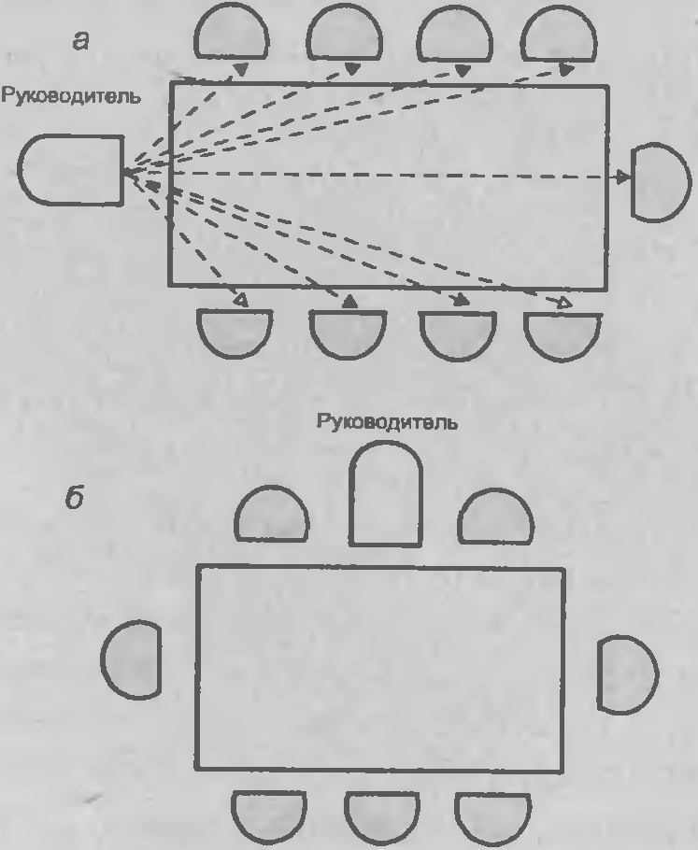

Рис. 1 «Место руковолителя-автократа (а) и руководителя-демократа (б) при проведении деловых совещаний».

*Либеральный стиль управления* характеризуется отсутствием активного участия руководителя в управлении коллективом. Такой руководитель «плывет по течению», ждет или требует указаний сверху или попадает под влияние коллектива. Предпочитает не рисковать, «не высовываться», увиливает от разрешения назревших конфликтов, стремится уменьшить свою персональную ответственность. Работу пускает на самотек, редко ее контролирует. Такой стиль руководства предпочтителен в творческих коллективах, где сотрудники отличаются самостоятельностью и творческой индивидуальностью.

2. *Руководство, сосредоточенное на работе и на человеке*

Классифицировать стили руководства можно путем сравнения автократичного и демократичного континуумов. Рэнсис Лайкерт и его коллеги в Мичиганском университете разработали альтернативную систему, сравнивая группы с высокой производительностью труда и группы с низкой производительностью в различных организациях. Они считали, что разницу в производительности может объяснить стиль лидерства. Аналогично, руководители групп с высокой и низкой производительностью классифицировались по континууму, находящемуся в пределах от одной крайности — сосредоточенные на работе, до другой — сосредоточенные на человеке. Этот континуум представлен на рис. 2.

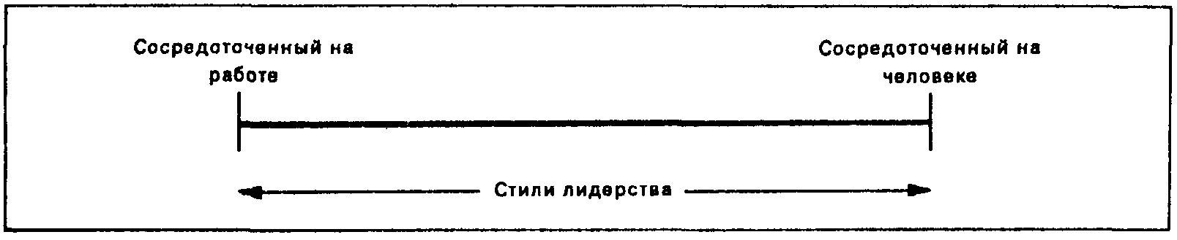

Рис. 2. «Континуум стилей лидерства Лайкерта».

РУКОВОДИТЕЛЬ, СОСРЕДОТОЧЕННЫЙ НА РАБОТЕ, также известный как руководитель, ориентированный на задачу, прежде всего, заботится о проектировании задачи и разработке системы вознаграждений для повышения производительности труда. Классическим примером руководителя, сосредоточенного на работе, служит Фредерик У. Тейлор. Он строил задачу по техническим принципам эффективности и вознаграждал рабочих, которые перевыполняли квоту, тщательно рассчитанную на основе измерения потенциального выпуска продукции.

В противоположность этому, первейшей заботой РУКОВОДИТЕЛЯ, СОСРЕДОТОЧЕННОГО НА ЧЕЛОВЕКЕ, являются люди. Он или она сосредоточивают внимание на повышении производительности труда путем совершенствования человеческих отношений. Руководитель, сосредоточенный на человеке, делает упор на взаимопомощи, позволяет работникам максимально участвовать в принятии решений, избегает мелочной опеки и устанавливает для подразделения высокий уровень производительности труда. Он или она активно считаются с нуждами подчиненных, помогают им решать проблемы и поощряют их профессиональный рост. По существу, руководитель, сосредоточенный на человеке, ведет себя аналогично руководителю, который привлекает трудящихся к участию в управлении.

На основании своих исследований, Лайкерт сделал вывод, что стиль руководства неизменно будет ориентированным либо на работу, либо на человека. Не встретилось ни одного руководителя, кто бы проявлял оба этих качества в значительной степени и одновременно. Результаты также показали, что стиль руководства, сосредоточенный на человеке, почти во всех случаях способствовал повышению производительности труда. Позже ученые-бихевиористы выявили, что стиль некоторых руководителей ориентировался одновременно и на работу, и на человека. Более того, из-за характера ситуации стиль, сосредоточенный на человеке, не всегда способствовал повышению производительности труда и не всегда являлся оптимальным поведением руководителя.

3. *Четыре системы Лайкерта*

Как продолжение своих исследований, Лайкерт предложил четыре базовых системы стиля лидерства. Он рассчитывал, что эти четыре системы, представленные на рис.3, помогут классифицировать поведение руководителей. Нужно понимать, что в континууме стиля руководства есть промежуточные варианты. Читая описание этих систем, вы увидите, что они характеризуются различной степенью авторитарного и демократичного стиля, необходимой для оказания влияния на людей, побуждая их к достижению целей организации.

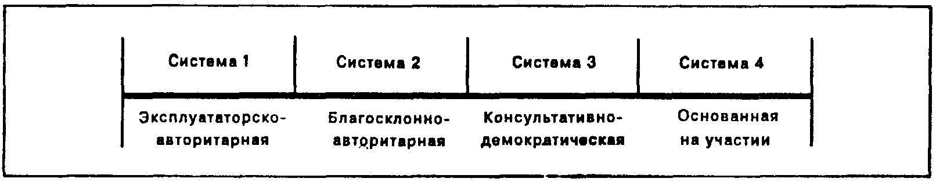

Рис. 3. «Стили лидерства Лайкерта».

Лайкерт описывает руководителей, относящихся к системе 1, как *эксплуататорско-авторитарных*. Эти руководители имеют характеристики автократа. Система 2 называется *благосклонно-авторитарной*. Эти руководители могут поддерживать авторитарные отношения с подчиненными, но они разрешают подчиненным, хотя и ограниченно, участвовать в принятии решений. Мотивация создается вознаграждением и в некоторых случаях — наказанием. В целом, в системе 2 руководители соответствуют типу благосклонного автократа. Руководители системы 3, называемой *консультативной*, проявляют значительное, но не полное доверие к подчиненным. Имеется двустороннее общение и некоторая степень доверия между руководителями и подчиненными. Важные решения принимаются наверху, но многие конкретные решения принимаются подчиненными.

Система 4 подразумевает *групповые решения* и участие работников в принятии решений. По мнению Лайкерта, она — самая действенная. Эти руководители полностью доверяют подчиненным. Взаимоотношения между руководителем и подчиненными дружеские и взаимно доверительные. Принятие решений в высшей степени децентрализовано. Общение двустороннее и нетрадиционное. Лидеры ориентированы на человека, в противоположность руководителям системы 1, ориентированным на работу.

Исследования Лайкерта показали, что самые эффективные руководители низового звена уделяли внимание, прежде всего, человеческим аспектам проблем, стоящих перед их подчиненными, и создавали отношения, основанные на взаимопомощи. Они продуманно разделяли подчиненных на производственные группы и ставили перед ними усложненные задачи. Они использовали групповое руководство вместо традиционных индивидуальных бесед с подчиненными.

4. *Двумерная трактовка стилей лидерства*

Выводы Лайкерта и работы МакГрегора дали мощный импульс использованию стиля руководства, построенного на участии работников в принятии решений. Однако многие управляющие-практики были разочарованы результатами перехода к стилю руководства, ориентированному на человека. Начиная с 1945 г., группа ученых, работавшая под эгидой Бюро по исследованиям в области бизнеса в университете штата Огайо, проводила комплексное исследование в области руководства и нашла одну причину этого разочарования. Они выявили серьезную ошибку в концепции разделения руководителей на тех, кто сосредоточен или только на работе, или только на человеке. Они обнаружили, что хотя автократичный руководитель не может одновременно быть демократичным, но, тем не менее, уделяя много внимания работе как таковой, он может проявлять большую заботу и о человеческих отношениях. Это стало их главной находкой: люди могут вести себя так, что это будет одновременно ориентацией и на работу, и на человека.

Группа в университете Огайо разработала систему, согласно которой поведение руководителя классифицировалось по двум параметрам: структуре и вниманию к подчиненным. Согласно этой точке зрения, руководители могут оказывать влияние на людей своим поведением, которое различается по этим двум критериям. Структура подразумевает такое поведение, когда руководитель планирует и организует деятельность группы и свои взаимоотношения с ней. Внимание к подчиненным подразумевает поведение, которое влияет на людей, апеллируя к потребностям более высокого уровня, строя взаимоотношения на основе доверия, уважения, тепла и контакта между руководителем и подчиненными. Очень важно отметить, что уважение — это не внешнее проявление типа «похлопывания по спине». Несколько самых распространенных типов поведения, подразумевающих внимание к подчиненным, приведены на табл. 1.

Таблица 1. «Поведение руководителя, классифицированное по структуре и вниманию к подчиненным».

|  |
| --- |
| Структура |
| - Распределяет производственные роли между подчиненными;  - расписывает задания и объясняет требования к их выполнению.  Планирует и составляет графики работ  Разрабатывает подходы к выполнению работ  Передает свое беспокойство о выполнении задания |
| Внимание к подчиненным |
| - Участвует в двустороннем общении;  - допускает участие подчиненных в принятии решений;  - общается в одобрительной и не угрожающей манере.  Дает возможность людям удовлетворить свои потребности, связанные с работой |

Было выявлено, что люди могут вести себя с разной степенью внимания к подчиненным и структурированию проблем; четыре возможных комбинации этих элементов в руководстве представлены на рис. 4. Несмотря на то, что самая высокая производительность ассоциировалась с руководителем, который владеет и тем и другим стилем поведения, более поздние исследования показали, что эта классификация применима не ко всем ситуациям.

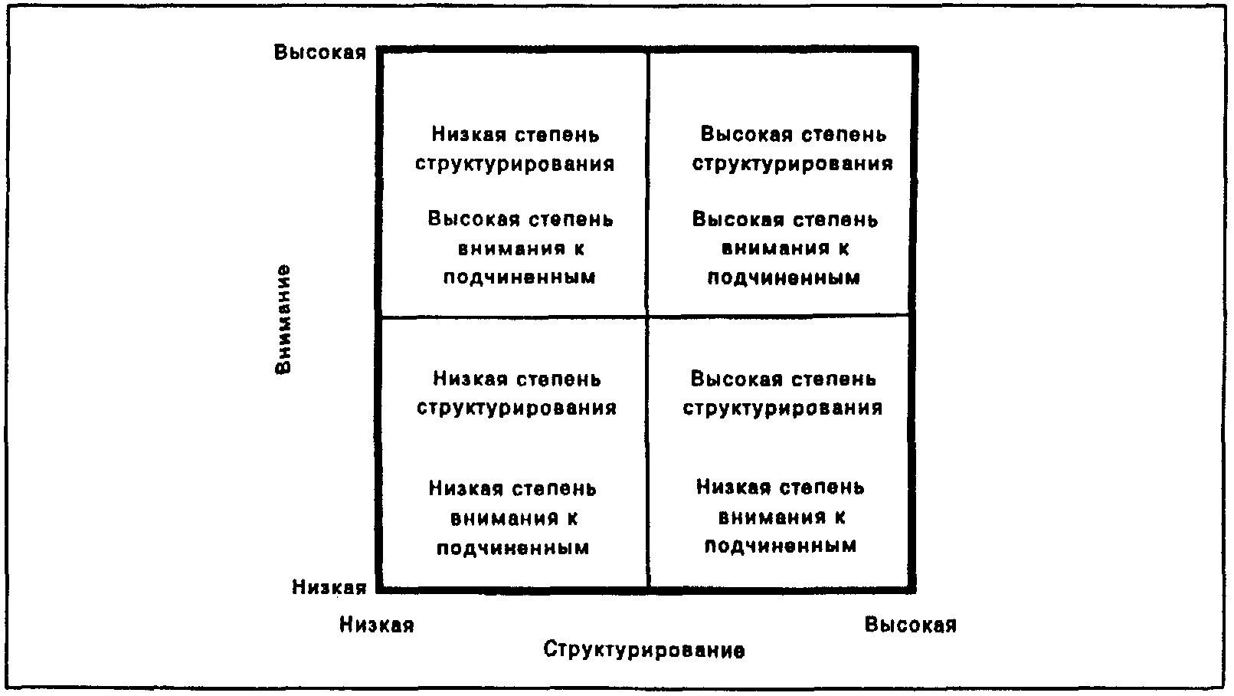

Рис. 4. «Комбинации размерностей стилей руководства по классификации университета Огайо».

**Ситуационный подход**

Неспособность более ранних исследователей найти постоянную зависимость между стилем руководства, удовлетворенностью и производительностью явилась ярким показателем того, что во всех случаях действуют один или более дополнительных факторов. Чтобы найти эти факторы, теоретики стали обращать внимание не только на руководителя и исполнителя, а на всю ситуацию в целом. Как часто бывает в теории управления, это оказалось трудным. Однако были разработаны четыре ситуационных модели, которые помогли разобраться в сложностях процесса руководства: ситуационная модель руководства Фидлера, подход Митчела и Хауса «путь — цель», теория жизненного цикла Херси и Бланшара и модель принятия решений руководителем Врума-Йеттона.

1. *Ситуационная модель руководства Фидлера*

Ранние попытки объяснить феномен эффективности руководства сосредоточивались на одном параметре поведения руководителя — ориентации на задачу. Более поздние работы оперировали уже двумя критериями, но даже используя два критерия, они концентрировали внимание, в первую очередь, на поведении руководителя, не учитывая других переменных.

Модель Фидлера явилась важным вкладом в дальнейшее развитие теории, так как она сосредоточила внимание на ситуации и выявила три фактора, влияющие на поведение руководителя . Этими факторами являются:

1) Отношения между руководителем и членами коллектива. Подразумевают лояльность, проявляемую подчиненными, их доверие к своему руководителю и привлекательность личности руководителя для исполнителей.

2) Структура задачи. Подразумевает привычность задачи, четкость ее формулировки и структуризации, а не расплывчатость и бесструктурность.

3) Должностные полномочия. Это — объем законной власти, связанной с должностью руководителя, которая позволяет ему использовать вознаграждение, а также уровень поддержки, который оказывает руководителю формальная организация.

Фидлер считает, что, хотя каждой ситуации и соответствует свой стиль руководства, стиль того или иного руководителя остается, в целом, постоянным. Поскольку Фидлер исходит из предположения, что человек не может приспособить свой стиль руководства к ситуации, он предлагает помещать руководителя в такие ситуации, которые наилучшим образом подходят к стабильному стилю руководства. Это обеспечит надлежащий баланс между требованиями, выдвигаемыми ситуацией, и личными качествами руководителя, а это ведет к высокой производительности и удовлетворенности.

Чтобы определить личные качества руководителя, Фидлер провел опрос. Он обращался к конкретным работникам и просил их дать портрет гипотетического коллеги, чьи личные качества были бы для них наименее предпочтительными (наименее предпочитаемый коллега — НПК), с кем бы им менее всего хотелось работать.

Согласно Фидлеру:

«Человек, который дает сравнительно благожелательное описание НПК, как правило, уступчив, ориентирован на человеческие отношения и внимателен к настроениям своих подчиненных. И, наоборот, кто описывает НПК в неблагоприятной манере, т.е. в чьих глазах НПК имеет низкий рейтинг, выражаясь современными терминами, юг держит бразды правления в своих руках, контролирует процесс исполнения задания и мало обеспокоен человеческими аспектами производственного процесса».

По Фидлеру, менеджеры, имеющие высокий рейтинг по критерию НПК, хотят, чтобы их отношения с коллегами строились на личностной основе и взаимопомощи, а кто имеет низкий рейтинг — сосредоточиваются на задаче и беспокоятся о производстве.

Как показано на рис. 5, отношения между руководителем и членами коллектива могут быть хорошими и плохими, задача может быть структурирована и не структурирована, а должностные полномочия руководителя могут быть большими или малыми. Различные сочетания этих трех размерностей могут дать восемь потенциальных стилей руководства. Руководитель, ориентированный на задачу, или НПК с низким рейтингом, наиболее эффективны в ситуациях 1, 2, 3 и 8, в то время как руководители, ориентированные на человеческие отношения, или НПК с высоким рейтингом, лучше всего работают в ситуациях 4,5 и 6. Заметьте, что в ситуации 7 хорошо работать могут как те, так и другие.

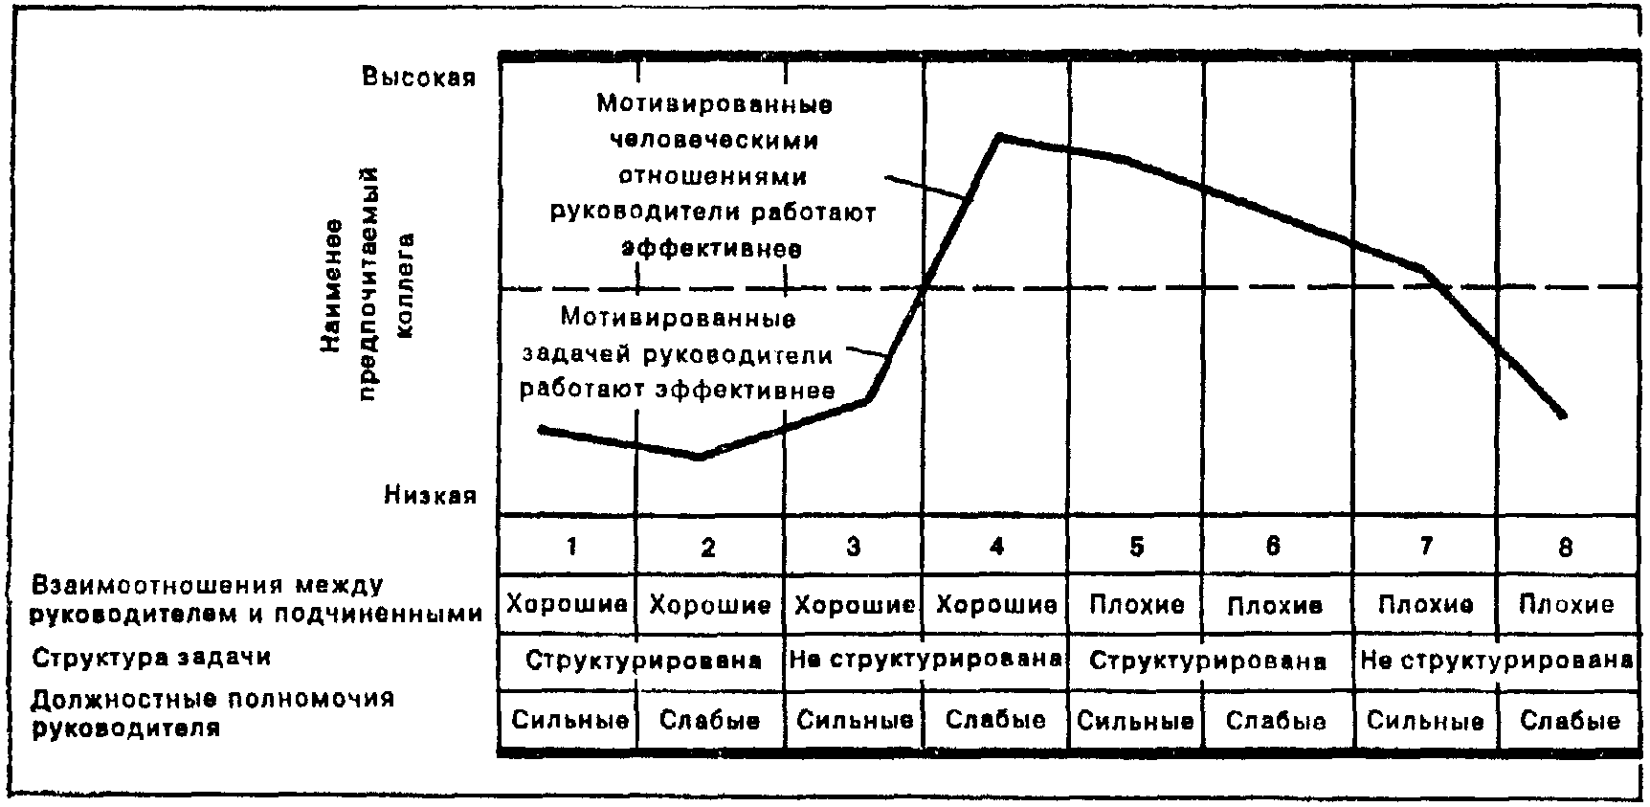

Рис. 5. «Как меняется стиль эффективного руководства в зависимости от ситуации».

Из восьми потенциальных ситуаций первая является наиболее благоприятной для руководителя. В ней задача хорошо структурирована, должностные полномочия большие, а отношения между руководителем и подчиненными также хорошие, что создает максимальную возможность для оказания влияния. В противоположность этому, ситуация 8 — наименее благоприятная, потому что должностные полномочия невелики, отношения с подчиненными плохие и задача не структурирована. Любопытно, что результаты исследований Фидлера показывают, что самым эффективным стилем руководства в обоих этих крайних случаях будет ориентация на задачу.

Как и все другие модели, модель Фидлера не лишена недостатков и не получила полной поддержки со стороны других теоретиков. Она также имеет ограничения, но это не значит, что она бесполезна для практики управления. Определив, что ориентированный на задачу стиль руководства будет больше всего соответствовать в наиболее или наименее благоприятных ситуациях и что ориентированный на человека стиль лучше всего проявит себя в умеренно благоприятных ситуациях, Фидлер заложил основу для будущего ситуационного подхода к управлению. По мнению одного из авторов, «ситуационный подход Фидлера — прекрасное средство подчеркнуть важность взаимодействия руководителя, исполнителей и ситуации. Его подход предостерегает против упрощенного мнения, что существует какой-то один, оптимальный стиль руководства — независящий от обстоятельств. Более того, данные, полученные благодаря многочисленным исследованиям, говорят о том, что ситуационный подход может иметь практическое значение для подбора, найма и расстановки руководителей. Совершенно очевидно, что ситуационный подход уже внес и продолжает вносить существенный вклад в понимание концепции лидерства».

2. *Подход «путь—цель» Митчела и Хауса*

Еще одна ситуационная модель лидерства, во многом аналогичная модели Фидлера и имеющая много общего с теорией ожидания, относящейся к мотивации, была разработана Теренсом Митчелом и Робертом Хаусом. Их подход под названием «путь — цель» также указывает руководителям на необходимость применять стиль руководства, наиболее сообразный ситуации.

По существу, подход «путь — цель» пытается дать объяснение тому воздействию, которое производит поведение руководителя на мотивацию, удовлетворенность и производительность труда подчиненного. Согласно этому подходу, руководитель может побуждать подчиненных к достижению целей организации, воздействуя на пути достижения этих целей. Обсуждая этот подход, профессор Хаус отмечает, что руководитель может повлиять на подчиненных, «увеличивая личную выгоду достижения подчиненными цели данной работы. Он также может сделать путь к этой выгоде более легким, объясняя средства ее достижения, убирая помехи и ловушки и увеличивая возможности для личной удовлетворенности на пути к выгоде».

Ниже приведены некоторые приемы, с помощью которых руководитель может влиять на пути или средства достижения целей:

1. Разъяснение того, что ожидается от подчиненного.

2. Оказание поддержки, наставничество и устранение сковывающих помех.

3. Направление усилий подчиненных на достижение цели.

4. Создание у подчиненных таких потребностей, находящихся в компетенции руководителя, которые он может удовлетворить.

5. Удовлетворение потребностей подчиненных, когда цель достигнута.

Поначалу Хаус в своей модели рассматривал два стиля руководства: *стиль поддержки* и *инструментальный стиль*. Стиль поддержки аналогичен стилю, ориентированному на человека или на человеческие отношения. Инструментальный стиль аналогичен стилю, ориентированному на работу или на задачу.

Стиль поддержки мы обычно встречаем у дружелюбного и простого в обращении руководителя, который беспокоится о статусе, благополучии и потребностях подчиненных. Такой руководитель даже в мелочах старается сделать их труд более приятным, обращается с ними как с равными и демонстрирует дружелюбие и простату обращения. Инструментальный стиль руководства проявляется в том, что подчиненным сообщают, что от них хотят, дают им конкретные указания, что и как нужно делать, тем самым делая роль руководителя группы понятной всем. Кроме того, руководитель составляет графики работы, поддерживает определенные стандарты исполнения, просит подчиненных придерживаться стандартов, правил и процедур.

Позже профессор Хаус включил еще два стиля: *стиль, поощряющий участие подчиненных в принятии решений* и *стиль, ориентированный на достижение*. Стиль, поощряющий участие характеризуется тем, что руководитель делится имеющейся у него информацией со своими подчиненными и использует их идеи и предложения для принятия решений.

Размышляя о ситуационном подходе к руководству, следует понять, что в свете этого подхода руководство может совершенствоваться, меняя любую из своих переменных. Эта предпосылка имеет широкий диапазон влияний на управление. Она открывает широкие возможности для повышения эффективности руководства, о которых не имели представление те, кто рассматривал руководство как взаимоотношения между руководителем и исполнителем. Например, организации могут поднять общий уровень руководства, применяя разные методы, и, в частности:

- переформирование групп по критерию личной совместимости. Если, например, работникам, которые любят, чтобы их усилия кто-то направлял, дать руководителя, использующего стиль руководства, ориентированный на задачу, это улучшит отношения между руководителем и подчиненными;

- перепроектирование задачи, чтобы сделать ее более или менее структурированной. Это сделает ситуацию сообразной стилю, ориентированному на задачу, или стилю, ориентированному на человеческие отношения, — по желанию руководства;

- модификация должностных полномочий руководителя. Расширение возможности вознаграждать облегчило бы использование стиля, ориентированного на задачу. Ограничение должностных полномочий может подтолкнуть ориентированных на задачу руководителей к стилю, больше сосредоточенному на человеческих отношениях, что будет больше подходить сотрудникам этой организации и способствовать осуществлению ее целей;

- другие факторы, такие как уровень затрат или специфика технологии, могут затруднить проведение подобной модификации или сделать ее практически непригодной.

Лидерство, как и любой другой процесс управления, является лишь одним из аспектов усилий, направленных на достижение целей группой. Сильный акцент делается на консультации.

Стиль, ориентированный на достижение, характеризуется постановкой перед подчиненными довольно напряженной цели, ожиданием, что они будут работать в полную меру своих возможностей. Им также напоминают о необходимости постоянно повышать уровень своей индивидуальной выработки. Хотя руководитель и стремится добиться высокой производительности, он или она в то же самое время стараются вселить в подчиненных уверенность, что они способны работать высокоэффективно.

Как и с моделью Фидлера, требуются дополнительные исследования для обоснования подхода «путь-цель». Исследователи этих направлений обычно приходят к выводу, что результаты обнадеживают. Однако теория не является окончательным ответом на вопрос об эффективности лидерства. Этот феномен управления настолько важен и сложен, что вряд ли можно в ближайшие годы ожидать появления универсального подхода к лидерству, если таковой вообще возможен.

3. *Теория жизненного цикла*

Поль Херси и Кен Бланшар разработали ситуационную теорию лидерства, которую они назвали теорией жизненного цикла, согласно которой самые эффективные стили лидерства зависят от «зрелости» исполнителей. Зрелость не следует определять в категории возраста. Зрелость отдельных лиц и групп подразумевает способность нести ответственность за свое поведение, желание достигнуть поставленной цели, а также образование и опыт в отношении конкретной задачи, которую необходимо выполнить. Согласно Херси и Бланшару, понятие зрелости не является постоянным качеством лица или группы, а скорее характеристикой конкретной ситуации. Другими словами, в зависимости от выполняемой задачи, отдельные лица и группы проявляют различный уровень «зрелости». Соответственно, руководитель может менять и свое поведение в зависимости от относительной зрелости лица или группы. Руководитель определяет эту зрелость, оценивая стремление к достижению, способность нести ответственность за поведение, а также уровень образования и опыт прошлой работы над порученными заданиями. На основании этой субъективной оценки руководитель и определяет сравнительную зрелость конкретного лица или группы.

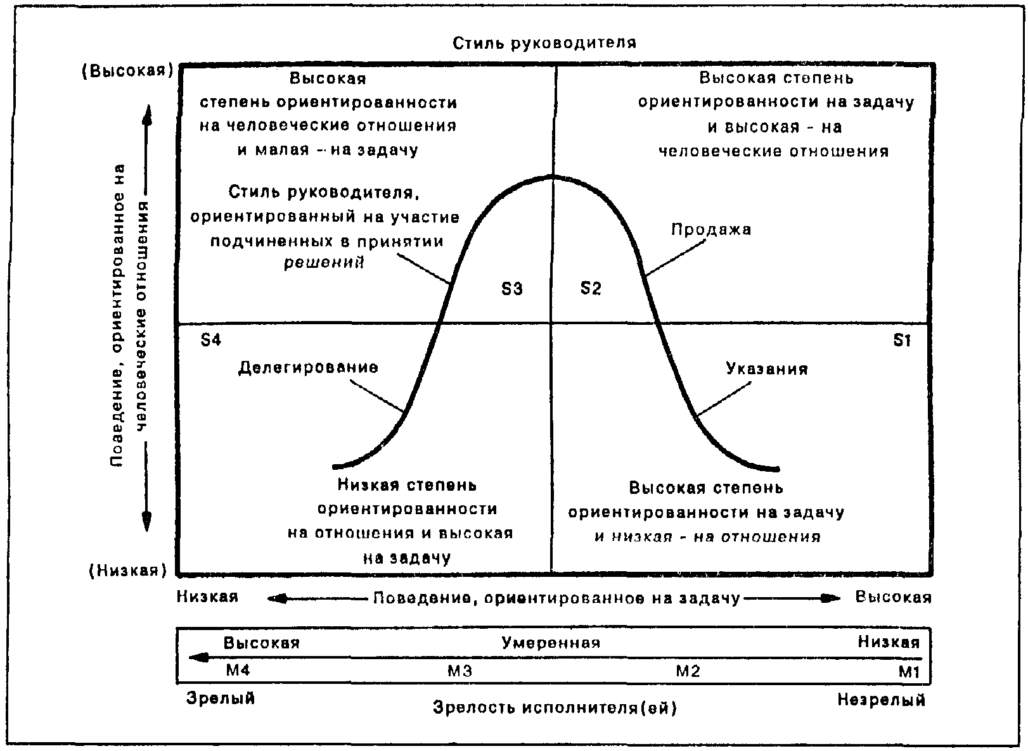

Рис. 6. «Ситуативная модель руководства Херси и Бланшара».

Как показано на рис. 6, имеются четыре стиля лидерства, которые соответствуют конкретному уровню зрелости исполнителей: давать указания, «продавать», участвовать, делегировать. Первый стиль S1 требует, чтобы руководитель сочетал большую степень ориентированности на задачу и малую — на человеческие отношения. Этот стиль называется *«давать* *указания»*; он годится для подчиненных с низким уровнем зрелости (Ml). Здесь этот стиль вполне уместен потому, что подчиненные либо не хотят, либо не способны отвечать за конкретную задачу, и им требуются соответствующие инструкции, руководство и строгий контроль.

Второй стиль S2 — *«продавать»* — подразумевает, что стиль руководителя в равной и в высокой степени ориентирован и на задачу, и на отношения. В этой ситуации подчиненные хотят принять ответственность, но не могут, так как обладают средним уровнем зрелости (М2). Таким образом, руководитель выбирает поведение, ориентированное на задачу, чтобы давать конкретные инструкции подчиненным относительно того, что и как надо делать. В то же время руководитель поддерживает их желание и энтузиазм выполнять задание под свою ответственность.

Третий стиль S3 характеризуется умеренно высокой степенью зрелости (МЗ). В этой ситуации подчиненные могут, но не хотят отвечать за выполнение задания. Для руководителя, сочетающего низкую степень ориентированности на задачу и высокую степень — на человеческие отношения, самым подходящим будет *стиль, основанный на участии подчиненных в принятии решений*, потому что подчиненные знают, что и как надо выполнять, и им не требуется конкретных указаний. Однако они также должны хотеть и сознавать свою причастность к выполнению данной задачи. Руководители могут повысить мотивацию и причастность своих подчиненных, предоставляя им возможность участвовать в принятии решений, а также оказывая им помощь и не навязывая никаких указаний.

Четвертый стиль S4 характеризуется высокой степенью зрелости (М4). В этой ситуации подчиненные и могут, и хотят нести ответственность. Здесь более всего подходит *стиль делегирования*, а поведение руководителя может сочетать низкую степень ориентированности на задачу и на человеческие отношения. Этот стиль уместен в ситуациях со зрелыми исполнителями, так как подчиненные знают, что и как делать, и сознают высокую степень своей причастности к задаче. В результате руководитель позволяет подчиненным действовать самим: им не нужны ни поддержка, ни указания, так как они способны делать все это сами по отношению друг к другу.

Как и другие ситуационные модели, модель жизненного цикла Херси и Бланшара рекомендует гибкий, адаптивный стиль руководства. Но как и другие модели лидерства, она не получила всеобщего признания. Критика подчеркивала отсутствие последовательного метода измерения уровня зрелости; упрощенное деление стилей на «давать указания», «продавать», «участвовать» и «делегировать» и неясность в отношении того, смогут ли руководители на практике вести себя с такой степенью гибкости, как требует модель.

4. *Модель принятия решений руководителем Врума—Йеттона*

Еще одной ситуативной моделью руководства стала модель, разработанная Виктором Врумом и Филиппом Йеттоном.

Модель принятия решений руководителем Врума—Йеттона концентрирует внимание на процессе принятия решений. Согласно точке зрения авторов модели, имеется пять стилей руководства, которые может использовать руководитель в зависимости от того, в какой степени подчиненным разрешается участвовать в принятии решений. Эти стили приведены в табл. 17.2.

Таблица 17.2. Стили принятия решений по Вруму—Йеттону

|  |
| --- |
| АI. Вы сами решаете проблему или принимаете решение, используя имеющуюся у вас на данный момент информацию.  АII. Вы получаете необходимую информацию от своих подчиненных и затем сами решаете проблему. Получая информацию, вы можете сказать или не сказать своим подчиненным, в чем состоит проблема. Роль ваших подчиненных в принятии решений — предоставление необходимой информации, а не поиск или оценка альтернативных решений.  СI. Вы излагаете проблему индивидуально тем подчиненным, кого это касается, и выслушиваете их идеи и предложения, но не собираете их вместе в одну группу. Затем вы принимаете решение, которое отражает или не отражает влияние ваших подчиненных.  СII. Вы излагаете проблему группе ваших подчиненных, и весь коллектив выслушивает все идеи и предложения. Затем вы принимаете решение, которое отражает или не отражает влияние ваших подчиненных.  GII. Вы излагаете проблему группе ваших подчиненных. Все вместе вы находите и оцениваете альтернативы и пытаетесь достичь согласия (консенсуса) касательно выбора альтернативы. Ваша роль схожа с председательской. Вы не пытаетесь повлиять на группу, чтобы она приняла «ваше» решение, а хотите принять и выполнить любое решение, которое вся группа сочтет наиболее приемлемым. |

Эти пять стилей представляют континуум, начиная с автократического стиля принятия решений (AI и AII), затем идет консультативный (CI и CII), и, наконец, завершается полным участием (GII). Применение каждого из этих стилей зависит от характеристик ситуации или проблемы.

Хотя модель Врума-Йеттона отличается от трех других ситуативных моделей, поскольку ее фокус — на принятии решений, она все же аналогична им в том, что подчеркивает отсутствие универсального оптимального метода влияния на подчиненных. Оптимальность стиля зависит от меняющихся переменных ситуации принятия решений.

Подобно другим ситуативным теориям, модель Врума—Йеттона получила полную меру как поддержки, так и критики. Ей требуется дальнейшее обоснование и уточнение .

Обсуждая вклад этого подхода, Хэмптон, Саммер и Уэбер отмечают, что он содержит:

«четкое изложение того, что ожидается от руководства: 1) качественные решения, выраженные в категориях производительности и результатов деятельности организации; и 2) отношение к этим задачам тех подчиненных, которые должны выполнять вышеназванные решения. Вся модель направлена на объяснение того, как принимать и исполнять решение, а не на то, как достигнуть эффективности и удовлетворенности подчиненных».

Таким образом, различные ситуационные модели помогают осознать необходимость гибкого подхода к руководству. Чтобы точно оценить ситуацию, руководитель должен хорошо представлять способности подчиненных и свои собственные, природу задачи, потребности, полномочия и качество информации. Однако, даже хорошо представляя себе все вышесказанное, очень легко допустить ошибку в суждениях о людях. Поэтому руководитель должен всегда быть готовым к переоценке суждений и, если необходимо, соответствующему изменению стиля руководства.

Очень немногие из тех, кто выбрал карьеру руководителя, согласны оставаться долгие годы на одной и той же работе. Многие активно стремятся к продвижению на должности с большей ответственностью. Руководитель, который выбрал определенный стиль лидерства и строго его придерживается, поскольку этот стиль хорошо зарекомендовал себя в прошлом, может оказаться неспособным осуществлять эффективное руководство в другой ситуации на более высоком посту, где все его непосредственные подчиненные ориентированы на достижения.

Конечно, некоторые люди имеют более выстроенную личность, чем другие, и они менее способны реагировать на различные ситуации, требующие изменений в характере поведения. Хотя в этой области необходимо проводить дальнейшие исследования, предыдущие исследования показали, что эффективные руководители реагируют на ситуации гибко, т.е. меняя стили.

Руководители, которые работают не в своей стране, должны особенно хорошо сознавать культурные ограничения какого-то одного конкретного стиля руководства. Исследования показывают огромные различия между стилями руководства, которые являются предпочтительными в разных странах. Это дает информацию к размышлению, что особенно важно в сегодняшнем мире многонациональных корпораций.

Руководитель, который хочет работать как можно более эффективно, получить все, что можно от подчиненных, не может позволить себе применять какой-то один стиль руководства на протяжении всей своей карьеры. Скорее руководитель должен научиться пользоваться всеми стилями, методами и типами влияния, наиболее подходящими для конкретной ситуации.

**Новые подходы к руководству**

*ТРАНСАКЦИОННЫЕ РУКОВОДИТЕЛИ*

Традиционная функция руководства в процессе управления была названа трансакционным лидерством. Действия тансакционных руководителей состоят в разъяс­нении подчиненным характера рабочих заданий и поставленных задач, создании структур, обеспечении вознаграждения и проявлении внимания к подчиненным, удовлетворении их социальных потребностей. Сильная сторона трансакционных руководителей - это реализация функций управления. Они трудолюбивы, терпеливы и обладают ясным мышлением, гордятся хорошо налаженной эффективной рабо­той. Как правило, трансакционные лидеры делают упор на безличные аспекты про­цесса труда — планы, графики и бюджет. У них высоко развито чувство долга перед организацией и необходимости соблюдения установленных в ней норм и правил.

*ХАРИЗМАТИЧЕСКИЕ ЛИДЕРЫ*

Руководители этого типа по своим возможностям превосходят трансакционных менеджеров. Харизматический лидер способен мотивировать сотрудников к дея­тельности, интенсивность которой превышает обычный уровень. Харизматические руководители обладают способностями укре­пить веру сотрудников в возможность достижения высоких результатов, убедить их в том, что интересы подразделения или организации совпадают с потребностями работников. В сравнении с трансакционными руководителями действия харизма­тического лидера менее предсказуемы. Они создают атмосферу перемен, ими овла­девают идеи, которые возбуждают, стимулируют и заставляют людей, не щадя сил, стремиться к достижению высоких целей. Харизматические лидеры оказывают эмоциональное влияние на подчиненных, выступают за некую идею, имеют соб­ственное видение будущего и способны передать его сотрудникам, мотивировать их к действиям, направленным на реализацию общей идеи.

*ТРАНСФОРМИРУЮЩИЕ ЛИДЕРЫ*

Трансформирующие руководители во многом напо­минают харизматических лидеров, но отличаются особыми способностями во вне­дрении инноваций и осуществлении перемен. Трансформирующие лидеры приходят к руководству организацией в период круп­ных стратегических изменений. Они обладают способностью руководить трансформациями целей, структур и управле­ния человеческими ресурсами. Трансформирующие руководители анализируют или направляют взаимодействие с подчиненными не только с помощью правил, распоря­жений или финансовых мер. Они опираются на такие факторы, как мировоззрение, общие ценности и идеи, придают большое значение созданию общей платформы для привлечения на свою сторону приверженцев перемен.

*ИНТЕРАКТИВНЫЕ ЛИДЕРЫ*

По мере продвижения женщин на руководящие посты в организациях становится все более очевидным, что они обладают иным, отличным от мужского стилем руко­водства, чрезвычайно эффективным в современной бурной корпоративной среде. Мужчины склонны к конкуренции и индивидуализму, предпочитают работать в вертикальных иерархиях. Они часто определяют свой стиль руководства как деловой (трансакционный) и в работе с подчиненными опираются на должност­ные полномочия.

Женщины-руководители могут обладать аналогичными качествами, и все-таки они склонны демонстрировать и подчеркивать интерактивное поведение. Интерак­тивный руководитель заботится о достижении консенсуса, участии в работе всех членов коллектива, их взаимодействии и взаимопонимании. Концепция интерак­тивного руководства развивает идею о том, что стремление к достижению целей организации расширяет возможности работников в достижении их частных целей.

*СЕРВИСНЫЕ РУКОВОДИТЕЛИ*

Концепция руководства как сервиса, обслуживания, ведения хозяйства предполагает, что в основе управления лежит забота менеджера об удовлетворении потребностей работников. Руководители сервисного типа действуют как бы на двух уровнях: служат достижению потребностей своих подчиненных и реализации общей цели или задачи организации в целом . Цель обслуживающего руководства — повышение мотива подчиненных к труду, к достижению целей и решению задач компании.

Обслуживающее руководство играет особую роль в обучающих организациях, так как оно предполагает свободу творчества и естественные порывы к обучению.

### 

**Заключение**

Современная теория менеджмента уделяет повышенное внимание вопросам лидерства в организации. Этой тематике посвящается немалое количество исследований и публикаций.

Проблемы лидерства являются ключевыми для достижения организационной эффективности. С одной стороны, лидерство рассматривается как наличие определенного набора качеств, приписываемых тем, кто успешно оказывает влияние или воздействует на других, с другой, лидерство - это процесс преимущественно не силового воздействия в направлении достижения группой или организацией своих целей. Лидерство представляет собой специфический тип управленческого взаимодействия, основанный на наиболее эффективном сочетании различных источников власти и направленный на побуждение людей к достижению общих целей.

Существует определенный набор человеческих качеств, составляющие основу организаторских способностей. Эти качества не зависят от производственного опыта работника, поэтому руководителем человек может становиться в относительно раннем возрасте.

Подходы к изучению лидерства различаются комбинацией трех основных переменных, привлекающих внимание исследователей по сей день: лидерские качества, лидерское поведение и ситуация, в которой действует лидер. Важную роль при этом играют характеристики и поведение последователей. Каждый из подходов предлагает свое решение проблемы эффективного лидерства. Но нельзя выбрать какой-то один подход или стиль и считать его наилучшим. Для эффективного руководства лидер должен совмещать различные стили и использовать в своём управлении разные подходы.

**Список литературы:**

1. Дафт Р.Л.: Менеджмент
2. Мескон М.: Основы менеджмента
3. Кабушкин Н.И.: Основы менеджмента
4. Ласкон М.Х.: Основы менеджмента
5. Виханский О.С., Наумов А.И.: Менеджмент